Номер в геральдическом реестре  Ульяновской области | Дата внесения  в геральдический реестр  Ульяновской области | Название официального символа | Регистрационный номер  в Государственном геральдическом  регистре Российской Федерации  и дата внесения | Цветное графическое  изображение (рисунок)  официального символа  (в действующей редакции) | Геральдическое описание  официального символа (текст)  с указанием автора/авторов  (в действующей редакции) | Решение об утверждении  (об изменении)  официального символа | Место хранения  официального символа
1 | 2 | 3 | 4 | 5 | 6 | 7 | 8
283 | 28.06.2018 | Герб  Павловского района | № 2350  от 28.06.2006 | 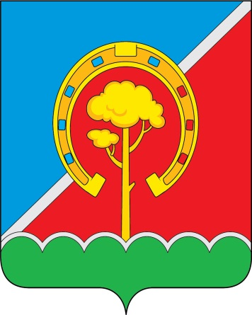 | В скошенном слева лазурью и червленью поле  с опрокинуто волнисто выщербленной зелёной, тонко окантованной серебром оконечностью, поверх деления – нитевидная серебряная перевязь и поверх всего вырастающая из оконечности золотая сосна, сопровождённая в центре щита окружающей крону заполненной червленью золотой подковой.  Герб разработан авторской группой в составе: Виталий Разорёнов, главный специалист-архитектор отдела строительства и архитектуры управления топливно-энергетических ресурсов, жилищно-коммунального хозяйства, транспорта, строитель-ства и дорожной деятельности администрации муниципального образования «Павловский район» (р.п. Павловка), Константин Мочёнов, исполни-тельный директор правления общероссийской общест-венной организации «Союз геральдистов России»  (г. Химки), Анна Гарсиа, дизайнер общества  с ограниченной ответственностью «Регион-Сервис (г. Москва), Вячеслав Мишин (г. Химки). | Решение Совета депутатов  муниципального  образования  «Павловский  район»  от 01.03.2017  № 353 | Зал заседаний  Совета депутатов муниципального  образования  «Павловский район»

